МИНИСТЕРСТВО ЦИФРОВОГО РАЗВИТИЯ, СВЯЗИ И МАССОВЫХ КОММУНИКАЦИЙ РОССИЙСКОЙ ФЕДЕРАЦИИ
Федеральное государственное бюджетное образовательное учреждение высшего образования
«Поволжский государственный университет телекоммуникаций и информатики»

Факультет кибербезопасности и управления
Кафедра программной инженерии

ОТЧЕТ
ПО ЛАБОРАТОРНОЙ РАБОТЕ №1
По дисциплине Численные методы

Выполнил
студент ПрИ-41 Е.М.Зевалева
Направление подготовки/
специальность 09.03.04
Проверил
В.А.Осанов

Самара 2026
Тема: Решение систем линейных алгебраических уравнений (СЛАУ) точными методами.
Вариант 6.
Задание: решить СЛАУ вида Ax=b (рис. 1) двумя точными методами:
- Метод Гаусса
- Метод квадратных корней (Холецкого)
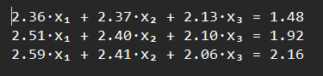
Рис. 1 – Исходная система уравнений варианта 6
Метод Гаусса с выбором главного элемента
Метод состоит из нескольких этапов: прямой ход – последовательное исключение неизвестных для приведения системы к эквивалентной системе с верхней треугольной матрицей; обратный ход – последовательное нахождение неизвестных из полученной треугольной системы.
Выбор главного элемента по столбцу применяется для уменьшения вычислительной погрешности. Если он не на первой строке – строки меняются местами.
Файл GaussMethod.go содержит две функции: gaussMethod (основная функция решения СЛАУ) и checkGauss (проверка метода подстановкой вычисленных значений)
Сначала формируем расширенную матрицу, добавляя к исходной матрице А столбец свободных членов b (рис. 2).
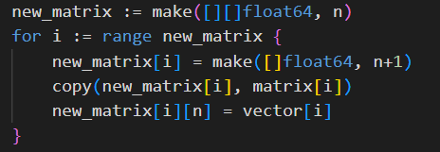
Рис. 2 – Формирование расширенной матрицы
Далее начинается прямой ход Гаусса, а именно поиск главного элемента по столбцу (рис.3). Просматривая текущий столбец k начиная со строки k, находится строка с максимальным по модулю элементом.
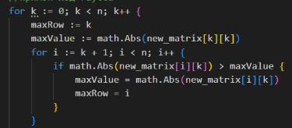
Рис. 3 – Поиск главного элемента
Если найденный главный элемент не на текущей строке, строки меняются местами (рис. 4).
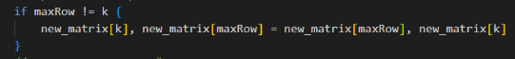
Рис. 4 – Перестановка строк
После этого делаем нормализацию ведущей строки делением ее на ведущий элемент, чтобы на главной диагонали получилась единица. На каждой строке ниже ведущей вычитается ведущая строка, умноженная на коэффициент первого столбца. Это обнуляет элементы в столбце k ниже диагонали (рис. 5).
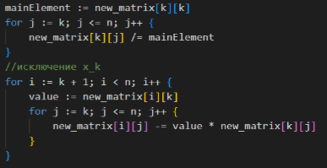
Рис. 5 – Нормализация и исключение неизвестного
На обратном ходе Гаусса последнее неизвестное находят сразу, остальные по формуле, двигаясь снизу вверх (рис. 6).
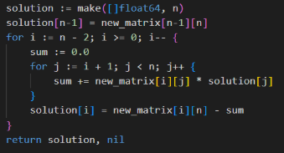
Рис. 6 – Обратный ход Гаусса
Функция проверки подстановкой: для каждого уравнения вычисляем значение подстановкой найденных неизвестных и сравниваем с исходными значениями вектора b. Отклонение выводится в экспоненциальном формате. Вывод метода Гаусса на рис. 7.
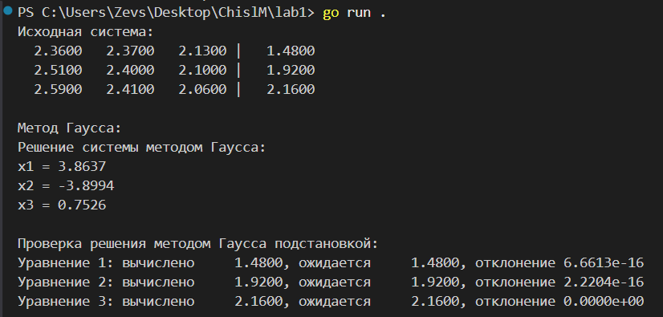
Рис. 7 – Результат метода Гаусса
Метод квадратных корней Холецкого
Метод применяется для систем с симметричной положительно определенной матрицей А. Если матрица не симметрична, ее можно привести к симметричному виду, умножив исходную система на транспонируемую матрицу А^T. Далее матрица представляется в виде произведения: A = L * L^T, где L – нижняя треугольная матрица.
Решение системы выполняется в два этапа: прямой ход (решаем L*y=b относительно y (сверху вниз)) и обратный ход (решаем L^(T)*x=y относительно x (снизу вверх)).
Файл KholetsMethod.go содержат следующие функции: isSymmetric – проверка симметричности, symmetricMatrix – приведение матрицы к симметричному виду, multiplyVector – умножение транспонируемой матрицы на вектор, kholetsDecompose – разложение симметричной матрицы на две, forward – прямой ход, backward – обратный ход, kholetsMethod – основной метод, checkKholets – проверка подстановкой.
Сравниваются элементы с заданной точностью (рис. 8). Использование eps необходимо, так как при вычислениях с плавающей точкой точного равенства может не быть.
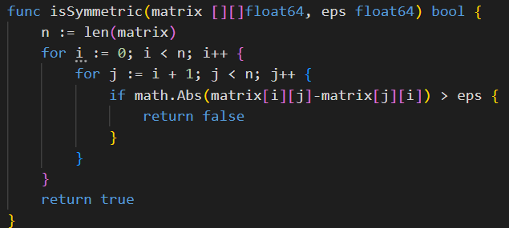
Рис. 8 – Проверка симметричности
Так как в моем варианте матрица не симметричная, необходимо привести ее к симметричному виду путем умножения транспонируемой матрицы на исходную. Результирующая матрица matrixC (рис.9).
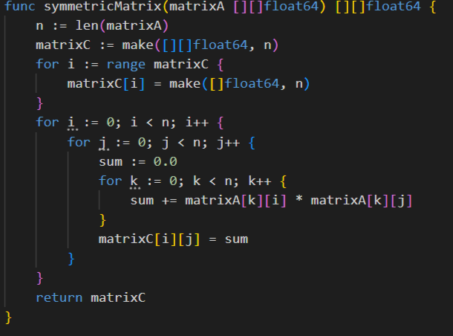
Рис. 9 – Приведение к симметрии
Аналогично вычисляем новый вектор b (рис. 10).
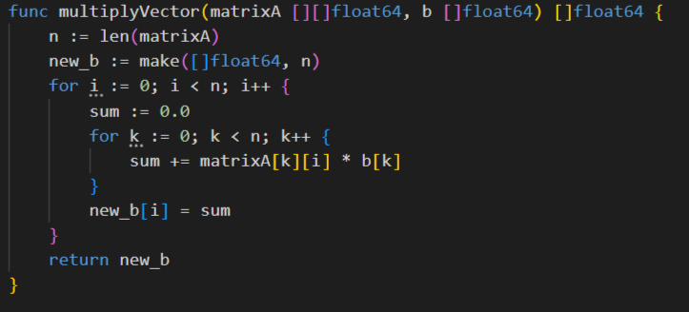
Рис. 10 – Умножение транспонируемой матрицы на вектор
Далее начинается метод Холецкого с разложением результирующей матрицы на две: L и L^T; для диагональных и не диагональных элементов формулы представлены в учебнике (рис. 11).
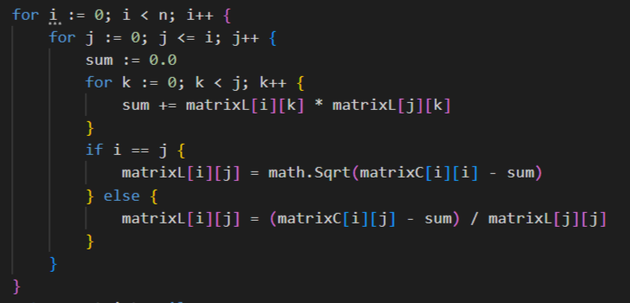
Рис. 11 – Разложение Холецкого
Затем идет прямой ход Холецкого (рис. 12), который заключается в решение уравнения L·y = b. Так как L – нижняя треугольная матрица, y0 находится сразу, затем y1, и так далее до y(n-1).
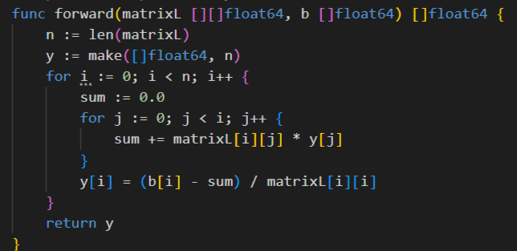
Рис. 12 – Прямой ход
Обратный ход Холецкого точно такой же, как в методе Гаусса: решаем систему L^(T)*x=y; находим неизвестные снизу вверх (рис. 13).
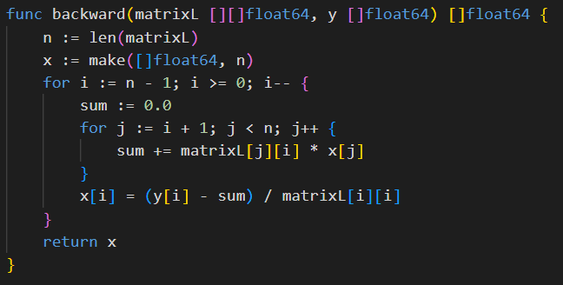
Рис. 13 – Обратный ход
В основном методе Холецкого последовательно выполняются все перечисленные выше функции. А метод для проверки подстановкой аналогичен методу проверки Гаусса.
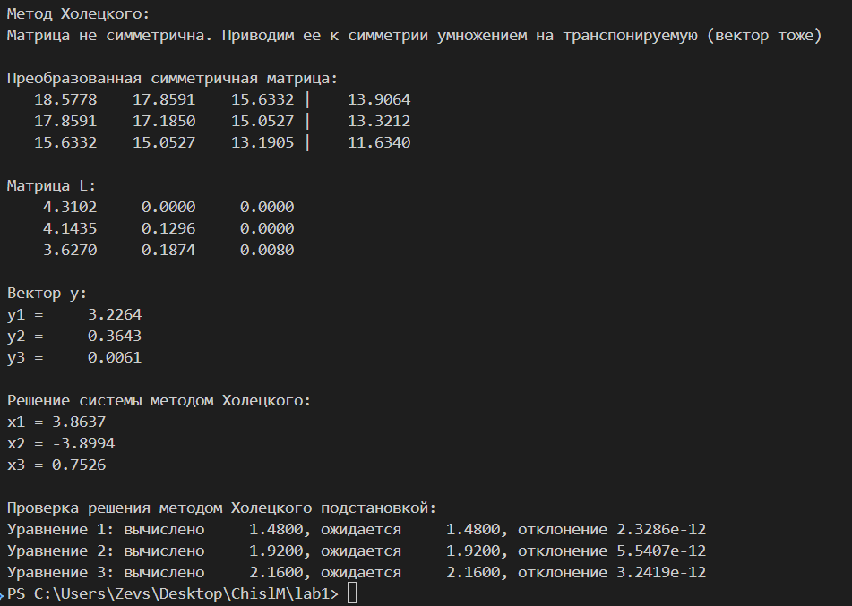
Рис. 14 – Результат метода Холецкого

